ВЕСТНИК № 12 ЗНАМЕНСКОГО 13февраля 2015 г.
СЕЛЬСОВЕТА В номере:
Периодическое печатное издание Совета депутатов ПАМЯТКА АВТОВЛАДЕЛЬЦАМ
и администрации Знаменского сельсовета
Карасукского района Новосибирской области
/издается с октября 2007 г./
стр. 1-2
_____________________________________________________________________________________________
«Вестник Знаменского сельсовета» 13.03.15г
ПАМЯТКА АВТОВЛАДЕЛЬЦАМ
Основная причина пожаров – нарушение правил устройства и эксплуатации транспортных средств. Каждый второй пожар в автомобилях происходит из-за замыканий электропроводки, а каждый пятый пожар – вызван неисправностями системы подачи топлива, не последнее место в этом списке занимает курение в машине или непосредственной близости от нее.

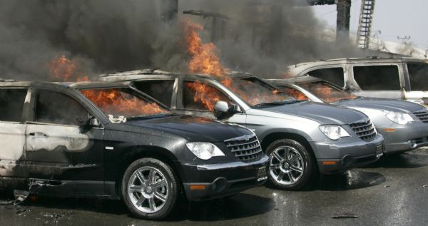 |  | 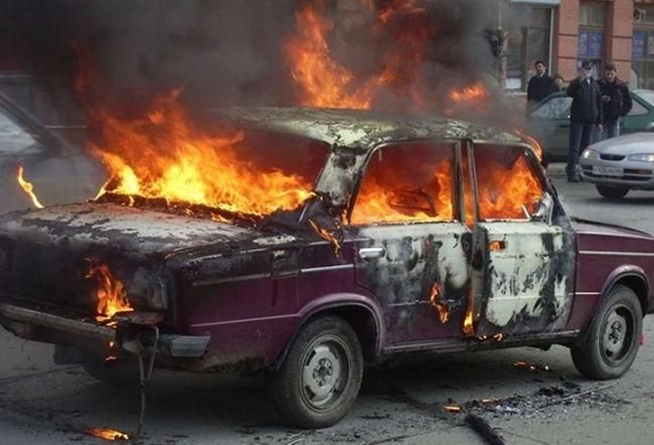
Уважаемые владельцы транспортных средств!
Вот несколько условий предшествующих возникновению пожара на транспортном средстве:
- если Вы отдали автомобиль в автосервис, то при его приёмке из ремонта откройте капот и просто принюхайтесь. Бензин, если он течет или подтекает, Вы обнаружите сразу же, самое основное правило- не доверяйте проведение каких-либо работ на Вашем автомобиле неквалифицированном персоналу;
- что бы избежать возгорания, регулярно осматривайте систему подачи топлива, проверяйте состояние топливной системы, патрубков, хомутов;
- часто бывает, что провод постоянно трётся о соседнюю деталь или панель, и, в конечном итоге, просто нарушается изоляция;
- плохой электроконтакт в местах соединения приводит к тому, что проводка начинает плавиться;
- при установке автомобильных аудиосистем и сигнализаций автомобилисты пытаются сэкономить и используют электропроводку низкого качества.

Всегда имейте с собой в машине исправный огнетушитель, держите его в легко доступном для себя месте.

Если Ваш автомобиль загорелся -
тут же остановитесь, сообщите о возгорании в пожарную охрану (по телефону «01» или «010» с мобильного телефона) или остановите проезжающих и попросите их связаться с пожарной охраной или ГИБДД, возьмите огнетушитель, немного приоткройте капот и направьте огнетушащее вещество в подкапотное пространство. Если огнетушитель не сработал или действие его оказалось не эффективным, для дальнейшего тушения пожара используйте песок и землю. При загорании в салоне автомобиля, по возможности не оставляйте двери и окна открытыми. Тушение пожара необходимо производить через приоткрытую дверь или окно. Открывая дверь автомобиля, прикрывайтесь полотном двери, с целью защиты от возможных выбросов пламени. Если возгорание ликвидировано и есть такая возможность - сорвите провод с клеммы аккумулятора. При разливе бензина необходимо смыть его водой, засыпать придорожным песком, пылью, землей- с целью предотвращения его возгорания.
Редакционный совет:  Панферова С.В  Гребенюк Н.Д.  Заборская В.В | Адрес: 632843  Новосибирская область  Карасукский район  п. Поповка, ул.Ленина,45 | Газета отпечатана 13.03.15г.  в компьютерной программе  администрацией Знаменского  сельсовета. Тираж 15 экз.
Государственный пожарный надзор
Карасукского района

